Logikk og resonerende systemer
Øving 1

Av: Marte Løge og Marthe Bekkevold

Oppgave2.1:
Egenskaper med omgivelsene i robocode:
- Fully observable vs. Partially observable
Hvis omgivelsene skal være fult observerbare må sensorene fange opp alle aspekter som er relevant for valg av handling. Motbevis: Hvis roboten ikke ser den andre roboten vil den mest sannsynlig vandre rundt uten fare. Det den ikke vet er om den andre roboten står bak og sikter. Roboten har dermed ikke til en hver tid oversikt over omgivelsene og derfor er omgivelsene bare delvis observerbar.
- Deterministic vs. Stochastic
Når en omgivelse er deterministisk sier man at man til enhver tid vet utfallet av en handling. I robocode kan roboten skyte, men man vet ikke om den andre roboten flytter seg eller ikke. Vi kan derfor ikke vite et eksakt resultat av en handling: man kan skyte og treffe eller skyte og bomme, derfor er omgivelsene stokastiske.
- Episodic vs. Seqential
En episodisk omgivelse er når agenten mottar inntrykk og handlingen utføres uavhengig av forrige handling. I robocode får roboten inn inntrykk som «kollisjon med robot», «ble skutt på», «kollisjon med vegg», etc. Disse metodene lytter på omgivelsene og bli kalt opp når det skjer noe --> får input (percept). Når en metode blir kalt opp utføres koden/handlingen som er inni metoden. Denne koden blir utført uavhengig av hva som skjedde først, altså er omgivelsene episodiske.
- Static vs. Dynamic
For at en omgivelse skal kunne kalles for statisk så må omgivelsene forbli uendret helt til agenten gjør en endring. Omgivelsene i robocode vil hele tiden være under forandring og vi kan derfor si at omgivelsene er dynamiske. Dette kan også kobles opp mot at omgivelsene er delvis observerbare --> vi kan ikke forutsi hva som skjer til et hvert tidspunkt (delvis observerbar) fordi omgivelsene er i endring (dynamisk).
- Descrete vs. Continuous
En robot har et set med handlinger den kan utføre og den operer i et bestemt tidsrom(til det finnes en vinner). Vil derfor si at omgivelsene er diskret.
- Known vs. Unknown
Dette er et definisjonsspørsmål. Roboten vet ikke hvem den skal kjempe mot, men den vet til en viss grad til hvor den skal kjempe (firkantet boks). Siden den ikke vet hvordan de andre robotene oppfører seg vil det vippe over mot at agenten opererer i en ukjent omgivelse.

Oppgave2.2:
a) Simple reflex agents.
- Funker best hvis omgivelsene er observerbare.
- Nesten umulig å unngå uendelige løkker hvis man ikke randomiserer bevegelsene
- Meget enkelt å lage
- Kan ikke læres opp av tidligere historie, utfører handlinger basert på nåværende tilstand uavhengig av historie.
b) Model-based reflex agents.
- Håndterer delvis observerbare omgivelser
- Kan «huske» tilstander, må vite hvordan verden utvikler seg uavhengig av agenten.
- Må også vite hvordan agentens handlinger påvirker verden
c) Goal-based reflex agents.
- Kan velge mellom handlinger for å kunne nå en ønsket tilstand
- Mindre effektiv
- Mer fleksibel
- Søk og planlegging må til
d) Utility-based agents.
- Skiller ikke bare på ønsket og uønsket tilstand, men grad av hvor fornøyde vi er av div tilstander.
- Forventer å maksimere «performance mesure», så det er ikke nok å bare nå et mål, men må også nå målet på mest mulig tilfredsstillende måte --> Kompleks.

Oppgave 3 og 4:

Vi har laget to roboter av forskjellig type:
- Lui: Simple Reflex agent
- PinkiePie: Model-based agent

PinkiePie er en energisparende robot, så den prøver så godt den kan å vinne, men samtidig spare energi. En robot kan spare energi med å unngå å fyre av kuler med høy energi eller unngå å kollidere med veggen. PinkiePie har lånt en algoritme (kildekode ligger i koden) til en annen robot for å unngå kollisjoner med veggen.

Lui er en enkel robot som baserer sine handlinger kun på infoen den kan skaffe fra omgivelsene. Den skyter med forskjellig intensitet mhp den andre robotens energi.
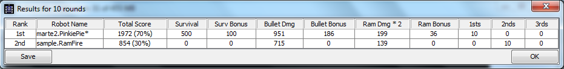
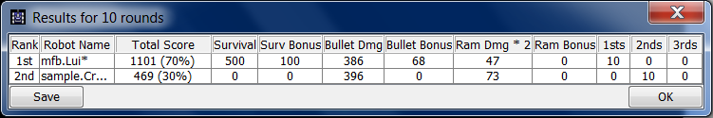
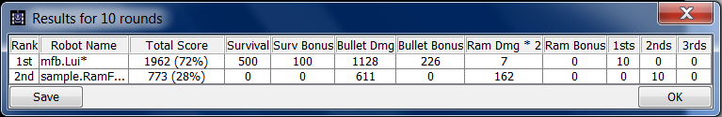
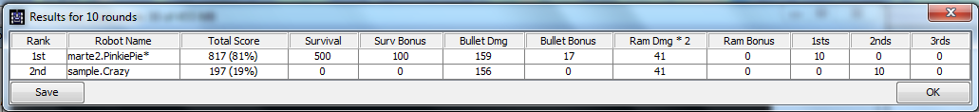
Resultater:

